题目：2020-2025年5G、人工智能、大数据、云计算对经济的影响

来源：<https://mp.weixin.qq.com/s/uAJCTu41BUo5V9kkmBX6UA>

**01 数字经济**

**1. 数字经济的核心产业**

据中国信息通信研究院发布的《中国数字经济发展白皮书（2020年）》（以下简称信通院白皮书），从生产力和生产关系的角度来看，数字经济由**数字产业化、产业数字化、数字化治理和数据价值化**构成，其中数字产业化、产业数字化是数字经济核心产业。

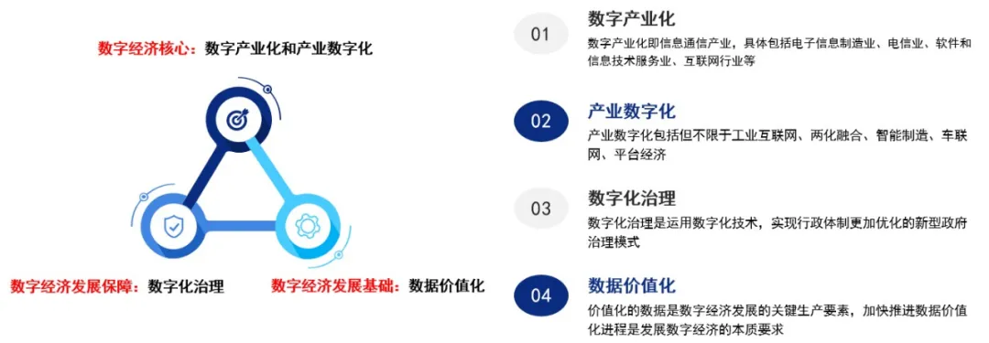

▲资料来源：中国信息通信研究院 前瞻产业研究院整理

**1）数字经济核心产业之一——数字产业化**

数字产业化即信息技术、及通信产业，是数字经济发展的基础产业，为数字经济的发展提供技术、产品、服务等方面的支持。数字产业化包括电子信息制造业、电信业、软件和信息技术服务业、互联网等行业，**具体包括但不限于5G、集成电路、人工智能、大数据、云计算、区块链等。**

2019年数字经济稳步发展，据信通院白皮书统计，数字产业化增加值达到7.1万亿元，占GDP比重为7.2%。

* 数字产业化内部结构持续软化，软件业和互联网行业占比小幅提升；
* 云计算、大数据、人工智能三个新型“硬科技”领域，基本达到普惠应用水平，并呈现出交融趋势；
* 在网络基础设施建设方面，“十三五”期间，我国建成了全球最大的光纤网、4G/5G网络；

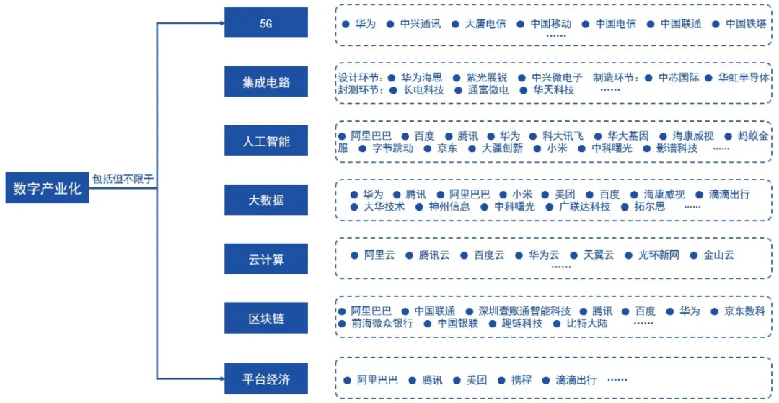

▲资料来源：前瞻产业研究院整理

**2）数字经济核心产业之一——产业数字化**

产业数字化是指在新一代数字科技支撑和引领下，以数据为关键要素，以价值释放为核心，以数据赋能为主线，对产业链上下游的全要素数字化升级、转型和再造的过程。**包括但不限于工业互联网、智能制造、车联网等融合型新产业新模式新业态。**

产业数字化转型由单点应用向连续协同演进，传统产业利用数字技术进行全方位、多角度、全链条的改造提升，数据集成、平台赋能成为推动产业数字化的关键。根据中国信息通信研究院统计，2019年我国产业数字化增加值达到28.8万亿元，占GDP比重提升至29.0%，其中工业互联网、智能交通等领域增速较快。

▼图表：产业数字化图谱

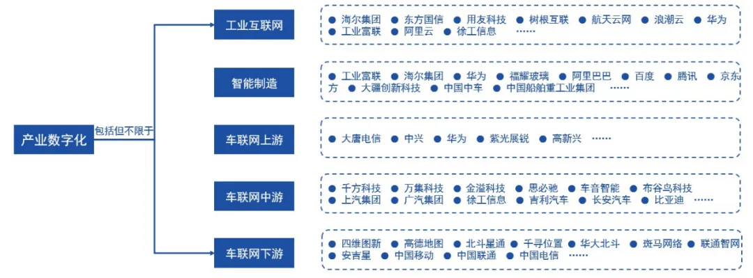

▲资料来源：前瞻产业研究院整理

**3）数字经济基础与保障——数字化治理、数据价值化**

数字化治理包括但不限于以多主体参与为典型特征的多元治理，以“数字技术+治理”为典型特征的技管结合，以及数字化公共服务等。

近年来数字政府改革建设受到了各地区、各部门的高度重视和积极探索。**部分地区的数字政府建设成效初现，有力推动了政府治理模式和服务模式的优化创新，我国数字化治理能力显著提升。**其中，数字化治理规则逐步完善、数字化治理手段进一步优化、数字化治理方式加快创新。

**数据价值化包括但不限于数据采集、数据标准、数据确权、数据标注、数据定价、数据交易、数据流转、数据保护等。**目前我国在数据采集、数据标注、时序数据库管理、商业智能处理、数据挖掘与分析、数据存储、数据安全、数据交换等环节形成了较为清晰的产业体系，数据要素供应链条逐渐完备。

但是在数据确权、数据定价、数据交易等数据要素市场化、流通机制设计等方面依然存在很多空白，确权、定价、交易等环节滞后成为制约数据要素价值化进程的关键瓶颈。

▼图表：数字化治理和数据价值化图谱

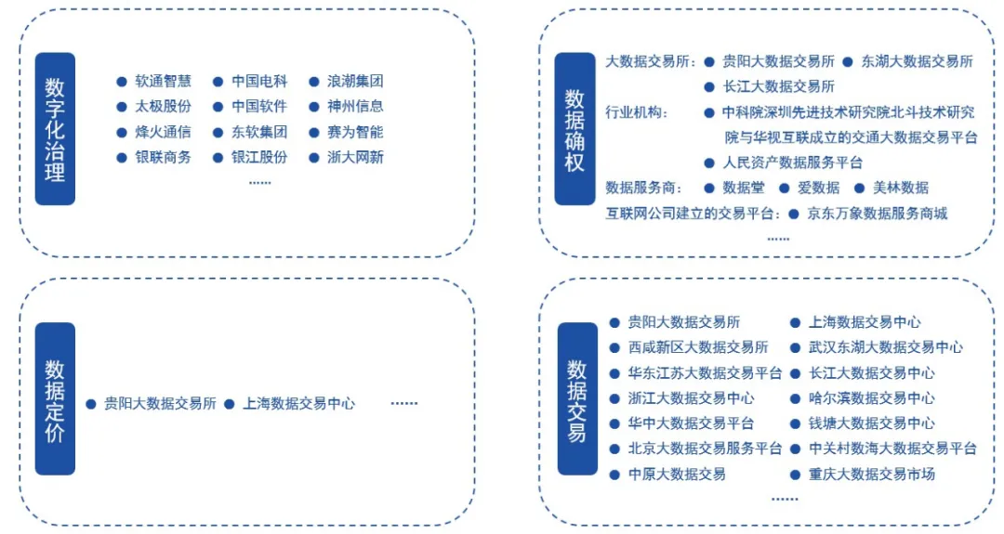

▲资料来源：中国信息通信研究院 前瞻产业研究院整理

**2. 数字经济规模及增长预测**

**1）当前数字经济规模**

在创新、协调、绿色、开放、共享的新发展理念指引下，中国数字经济快速发展，数字经济成为我国国民经济高质量发展的新动能。

近年来，数字经济贡献水平显著提升。数字经济增加值规模由2005年的2.6万亿元增加至2019年的35.8万亿元，区间复合增速20.6%。与此同时，数字经济增加值占GDP的比重逐年提升，由2005年的14.2%提升至2019年的36.2%，占比较2018年提升1.4个百分点。

▼图表：2005-2019年中国数字经济增加值规模及占GDP比重情况（单位：亿元，%）

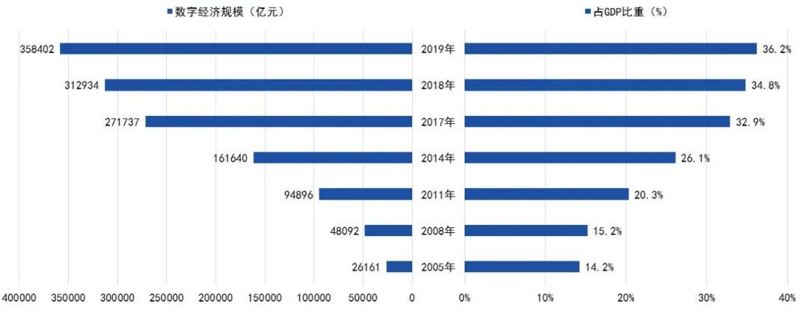

▲资料来源：中国信息通信研究院 前瞻产业研究院整理

中国数字产业化稳步发展，市场规模逐年上升，2014年-2019年复合增长率为11%。2019年中国数字化产业增加值规模达到70878亿元，同比增长10.54%，占GDP比重为7.2%。

▼图表：2014-2019年中国数字产业化增加值规模情况（单位：亿元，%）

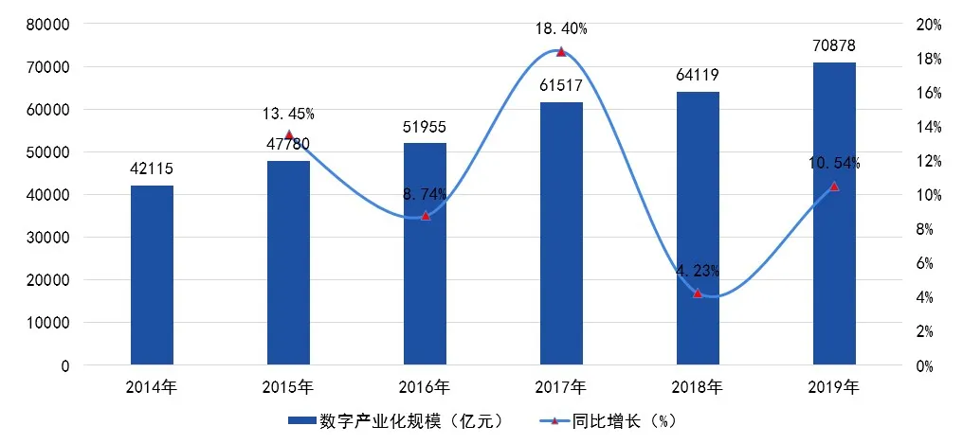

▲资料来源：中国信息通信研究院 前瞻产业研究院整理

2014-2019年产业数字化深入推进，成为支撑国民经济发展的重要力量，2014年-2019年复合增长率超19%。2019年中国产业数字化增加值规模达到287524亿元，同比增长15.56%，占GDP比重为29.0%。

▼图表：2014-2019年中国产业数字化增加值规模情况（单位：亿元，%）

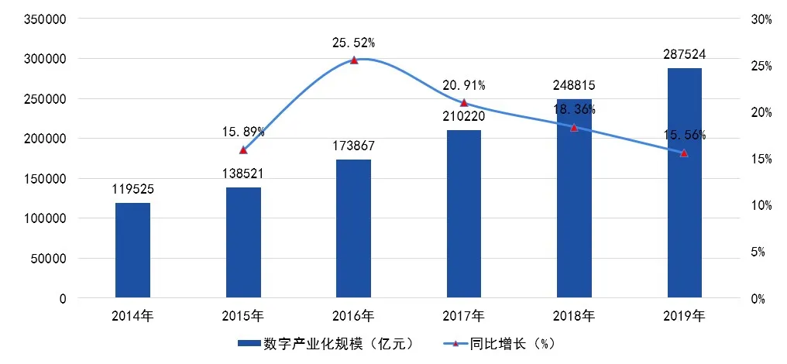

▲资料来源：中国信息通信研究院 前瞻产业研究院整理

透析数字经济内部结构，呈现出优化交替升级趋势。具体表现为，数字产业化在数字经济内占比逐年下降，由2005年的50.9%下降至2019年的19.8%；产业数字化在数字经济内的占比逐年提升，由2005年的49.1%提升至2019年的80.2%。

▼图表：2014-2019年中国数字经济内部结构情况（单位：%）

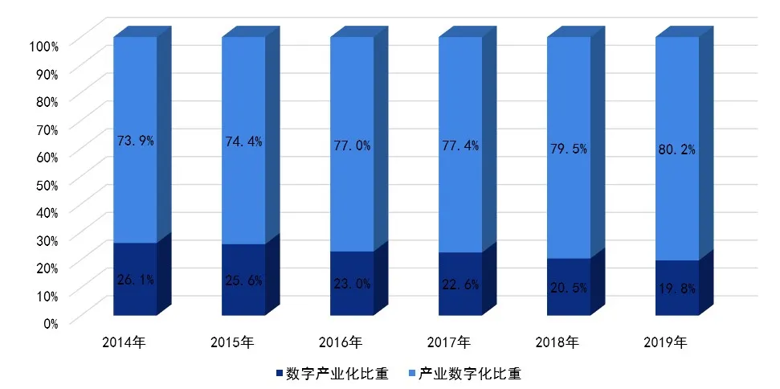

▲资料来源：中国信息通信研究院 前瞻产业研究院整理

**2）未来五年数字经济市场规模预测**

未来随着新型基础设施建设的加快，云计算、大数据、人工智能等技术创新和融合应用的进一步发展，实体经济数字化转型将迎来新的发展时期，数字经济发展规模将进一步提升。**根据中国信息通信研究院预测，到2025年中国数字经济规模将达到60万亿元左右，数字经济将成为经济高质量发展的新动能。**

此外，根据历年数字经济的内部发展结构，预计2025年中国数字产业化规模将达到9万亿元左右，产业数字化规模将达到51万亿元左右。

▼图表：2019-2025年中国数字经济规模及预测情况（单位：万亿元）

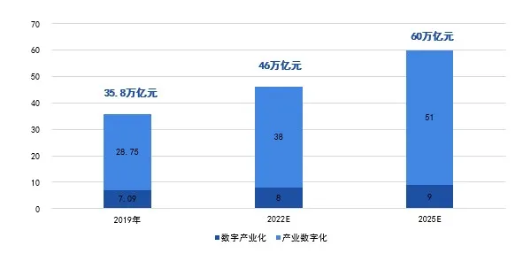

▲资料来源：前瞻产业研究院整理

**02 数字技术发展对关键产业的影响**

**1. 数字经济的关键技术**

数字经济与产业深度融合是未来中国经济发展的大趋势，二者通过深度融合形成合力，将会成为中国经济高质量发展的新动能。数字经济对于未来产业形态的影响主要在于数字技术对传统产业的升级改造、随着数字技术深度应用产生新业态、新模式。

数字经济关键技术主要有5G、人工智能、大数据及云计算等，是推动数字经济增长的基础设施，也是数字产业的关键应用市场，**预计到2025年5G、人工智能、大数据及云计算市场规模共计将达到60431亿元左右。**

▼图表：2020-2025年数字经济关键技术市场规模预测（单位：亿元）

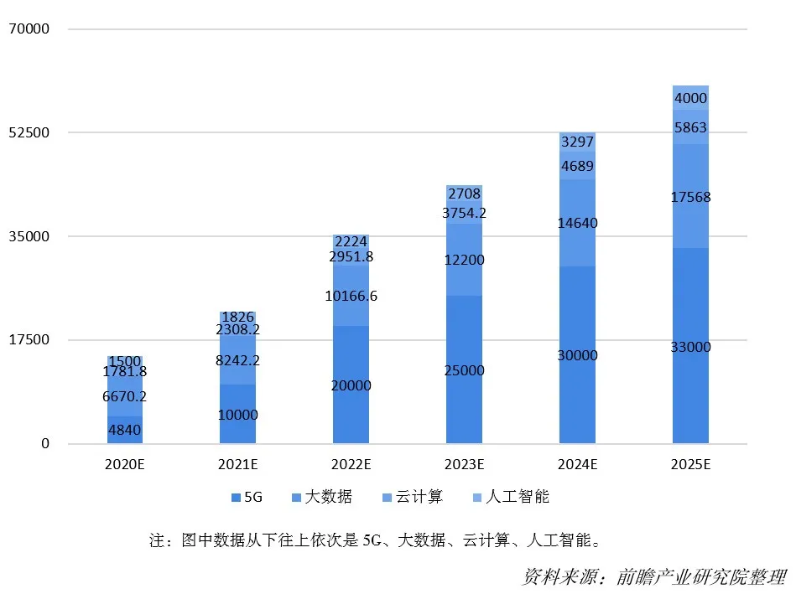

**2. 关键技术推动数字经济发展，催生新业态**

**1）5G**

5G是第五代无线通信网络技术及其应用的简称，具有超高速（十倍于4G）、低时延（毫秒级传输）、广链接（千亿级终端）等特点，是人工智能、VR/AR、物联网等数字经济前沿技术的前置性技术。

根据中国信通院《5G经济社会影响白皮书》预测，直接产出方面，**预计2020年5G将带动约4840亿元的直接产出，2025年、2030年将分别增长到3.3万亿、6.3万亿元**，十年间的年均复合增长率为29%。在间接产出方面，2020年、2025年、2030年，5G将分别带动1.2万亿、6.3万亿和10.6万亿元，年均复合增长率为24%。

▼图表：2020-2025年中国5G市场规模预测（单位：亿元）

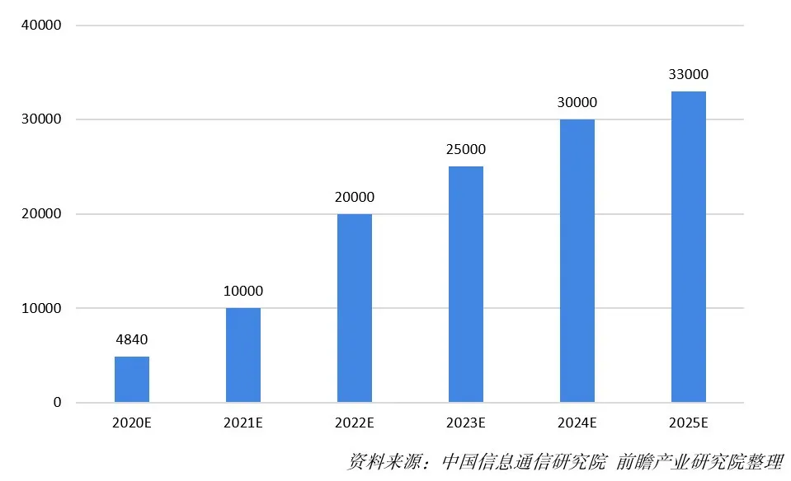

5G将带来网络智能硬件设备的根本变化，产生超级海量的数据资源，重构新一代国家和城市关键信息基础设施，推动消费互联网向产业互联网的跨越，从而开启数字经济新一轮的创新浪潮。

**2）人工智能**

近十年来，我国人工智能取得了长足的发展，以计算机视觉、语音识别等为代表的感知智能已经走在了世界前列。自2015年开始，中国人工智能产业规模逐年上升，根据中国信通院数据，2015年到2018年复合平均增长率为54.6%，高于全球平均水平（约36%）。2018年，我国人工智能产业市场规模已达到415.5亿元。

根据国务院发布的《新一代人工智能发展规划》要求，**到2020年人工智能核心产业规模超过1500亿元，2025年人工智能核心产业规模超过4000亿元。**

▼图表：2020-2025年中国人工智能产业市场规模预测（单位：亿元）

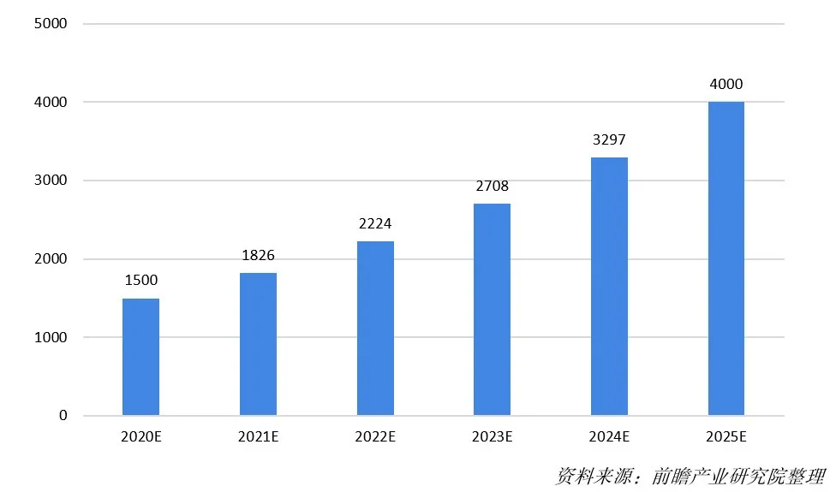

人工智能与交通、医疗、城市安全、教育等相互融合，将使各个行业快速地实现智能化，切实融入到人们的生活中。

▼图表：人工智能赋能企业与行业

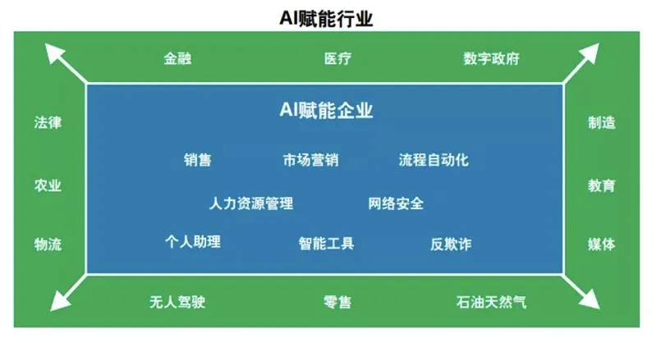

▲资料来源：德勤 前瞻产业研究院整理

人工智能推动人与智能机器交互方式的变革，智能终端设备的应用将逐渐普及，人们将会以更加自然的方式和智能机器交流，未来人机交互方式也更加多元、无处不在。

人工智能为IT的基础设施层面带来巨变，传统的CPU、操作系统、数据库将不再成为舞台的中央，**新型的人工智能芯片、便捷高效的云服务，应用开发平台开放的深度学习框架，通用的人工智能算法，将成为新的“基础设施”。**下一阶段人工智能将作为数字经济融合实体经济催化剂，成为中国数字经济发展的核心驱动力。

▼图表：人工智能催生行业新业态图谱（传媒与娱乐、新零售、文化教育）

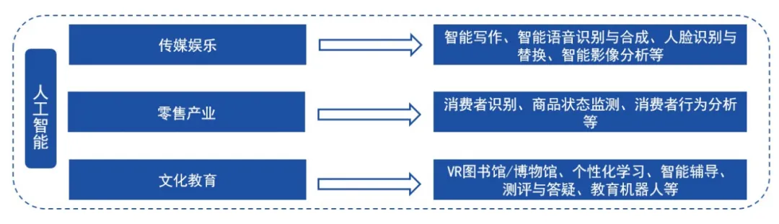

▲资料来源：前瞻产业研究院整理

* **传媒娱乐**

根据普华永道统计数据，2015-2019年中国娱乐及媒体行业市场规模逐年攀升，2019年中国娱乐及媒体行业市场规模达到约340亿美元，约合人民币2345亿元（按2019年人民币对美元平均汇率进行计算）；其中在2018年中国娱乐及媒体行业的数字收入占行业总收入的比例已经达到70%。

根据普华永道统计预测，2020-2024年中国娱乐及媒体行业总收入预计将以每年5.2%的速度保持增长，在此基础上进一步预测，到2025年中国娱乐及媒体市场行业规模将达到3179亿元左右；在数字收入方面，2020-2024年娱乐及媒体行业的数字收入年复合增长率为5.4%。

**其中由数字驱动的板块增长最为强劲，虚拟现实（VR）、OTT视频等领域增长率将领跑中国市场。**

▼图表：2020-2024年中国娱乐与媒体数字收入及数字驱动领域年复合增长率预测（单位：%）

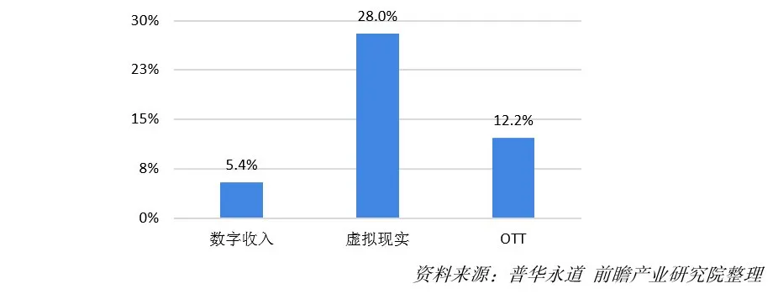

▼图表：2020-2025年中国娱乐及媒体行业市场规模及数字化渗透率（单位：亿元，%）

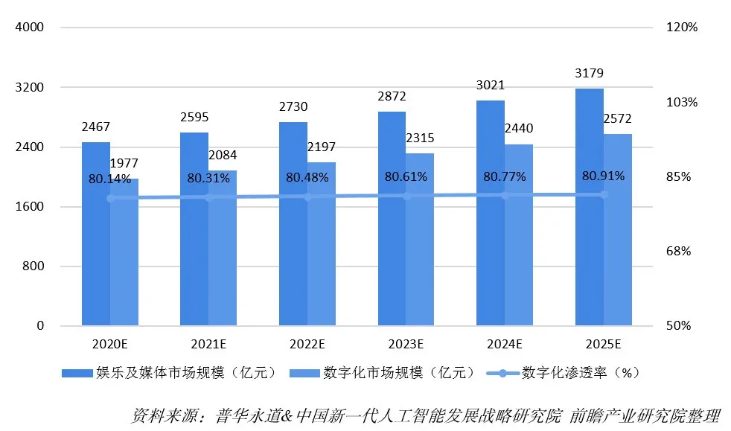

同时根据中国新一代人工智能发展战略研究院调研数据，2019年中国人工智能企业中涉及娱乐及媒体领域的企业占比为9.8%，结合2020-2025年人工智能市场规模及增速，测算2020-2025年人工智能技术对中国娱乐及媒体市场产生的直接经济产出将保持逐年增长的态势，预计到2025年，人工智能技术对中国娱乐及媒体市场产生的直接经济产出规模将达到392亿元左右。

▼图表：2020-2025年人工智能技术对中国娱乐及媒体市场产生的直接经济产出规模（单位：亿元）

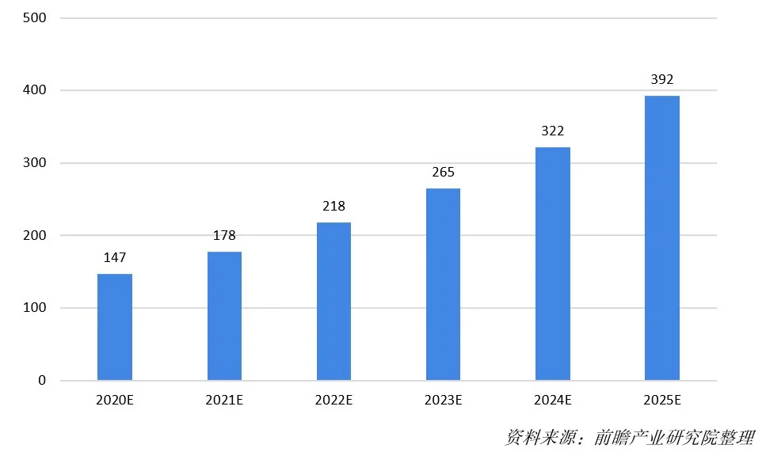

媒体行业正处于融合发展的深水期和战略转型期，随着人工智能应用的逐渐普及以及人工智能与媒体行业的不断融合，**人工智能对娱乐与媒体行业带来的影响是深远的，推动着娱乐与媒体运作流程中每个环节的变革**，人工智能正成为娱乐与媒体纵深融合的关键着力点，为娱乐与媒体向智能化发展赋能。

* **图像和视频识别技术**

基于计算机视觉、知识图谱技术的图像识别及分析技术是人工智能重要技术领域。

图像和视频识别可以基于深度学习进行大规模数据训练，提供视频内容分析的能力，对于视频中的物体和场景进行识别并能够输出结构化标签，从关键帧中提取出表达意义，其终极目标是使计算机能像人类一样“理解”图像，生成全新视觉或创意内容。

国内的媒体积极地将这一技术作为媒体内容生产方式的创新，**如新华社的“快笔小新”，南方报业的“小南”、影谱科技的“虚拟主持人”等。**

* **语音技术**

人工智能语音技术主要包括语音识别和语音合成，它是一种“感知”的智能。自动语音识别（ASR/AVR）是基于训练的自动语音识别系统，将物理概念上的音频信息转换为机器可以识别并进行处理的目标信息，如文本。

语音合成技术是通过深度学习框架进行数据训练，从而使得机器能够仿真发声。一些智能语音开放平台也提供了智能语音服务。如科大讯飞的语音输入法准确率已经能达到98%，百度“小度”金融互动服务覆盖率超过50%。

* **新零售**

根据国家统计局数据，2015-2019年中国社会消费品零售总额及实物商品网上零售总额持续增。2020年1-9月，受新型冠状病毒肺炎疫情的影响，中国社会消费品零售总额累计为273324亿元，同比下降7.2%；实物商品网上零售总额累计为66476.9亿元，同比增长15.3%。

受新型冠状病毒肺炎疫情影响，初步预计2020年全国社会消费品零售总额下降约6%。之后逐渐恢复正常增速，**预计2021-2025年社会消费品零售总额以增长率8%增长**，则到2025年社会消费品零售总额将达到568557亿元左右。

初步预计网上零售总额受新型冠状病毒肺炎疫情影响较小，**预计2020-2025年将以15%左右的年复合增长率快速增长**，预计到2025年实物商品网上零售总额将达到197164亿元左右。

▼图表：2020-2025年中国零售市场规模及数字化渗透率（单位：亿元，%）

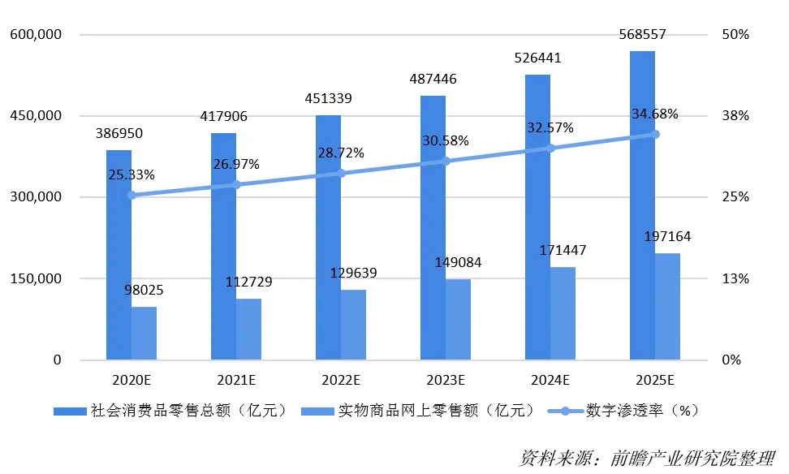

人工智能等数字技术赋能零售产业涵盖提供商品和服务的价值链全过程，其目标指向了零售服务是快速和精准，让客户触达、客户链接和客户洞察变得简单和充分，从而触发了零售商业模式的创新发展，顾客体验实现前所未有的优化升级。

人工智能等数字经济赋能零售产业，不单纯的企业信息化升级或增加电商渠道，而是零售企业通过数字技术、业务和经营管理的深度融合，围绕顾客重构整体价值链和生态体系，基于数据流的加速传递、价值深挖和创造的良性迭代循环，逐步建立“一切业务数据化”到“一切数据业务化”，再到“一切业务用数据说话”的能力，驱动企业增长模式的重塑。

▼图表：人工智能等数字技术赋能零售产业

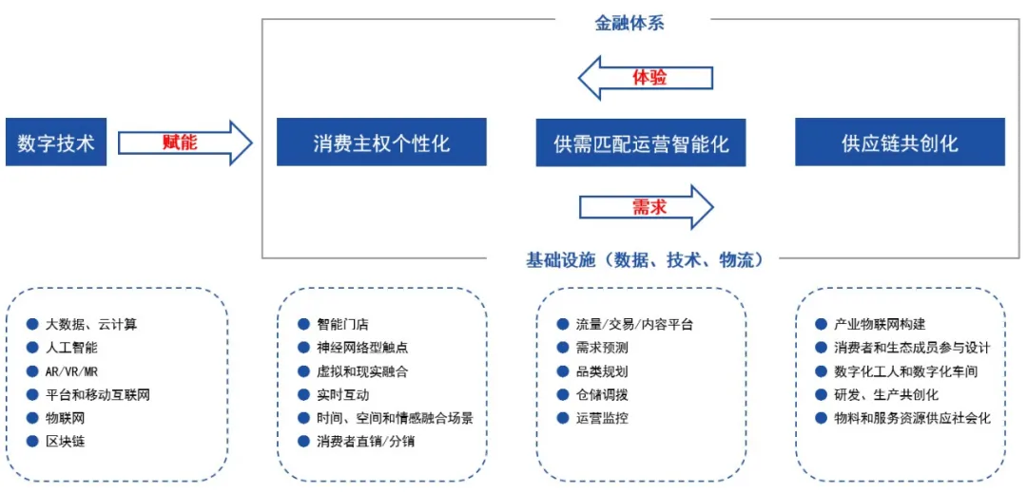

▲资料来源：毕马威&中国连锁经营协会 前瞻产业研究院整理

根据中国新一代人工智能发展战略研究院调研数据，2019年中国人工智能企业中涉及商业智能和零售的企业占比为6.7%，结合2020-2025年人工智能市场规模及增速，测算2020-2025年人工智能技术对零售产业产生的直接市场规模逐年增长，**预计到2025年，人工智能技术对中国零售市场产生的直接经济产出规模约在269亿元左右。**

▼图表：2020-2025年人工智能技术对中国零售市场产生的直接经济产出规模（单位：亿元）

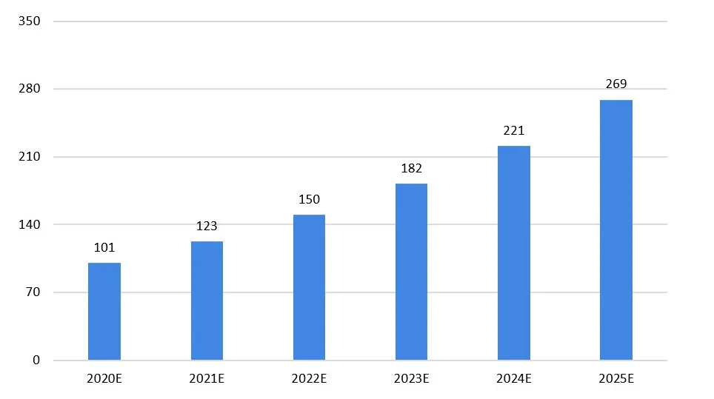

▲资料来源：前瞻产业研究院整理

在2020年的进博会现场，不少企业还搭建起数字直播间，将展馆延伸到线上，与场外消费者“零距离”互动交流。与此同时，众多企业也采用线上“云签约”方式，与世界各地的合作方线上敲定合作，通过云上赋能的形式，带给企业实实在在的收获。

在全球疫情常态化防控的局势下，**使用数字孪生技术连接现实与数字世界显得更为必要与迫切。**

* **5G产业**

根据中国联通与中兴通讯发布的《5G+人工智能融合应用发展白皮书（2019）》，人工智能对5G的影响体现在提升5G网络关键能力和赋能5G网络构架中。

**人工智能提升5G网络关键能力主要表现在5G网络的三大关键技术方面：资源分配技术、流量分类技术和业务预测技术。**

▼图表：人工智能提升5G网络关键能力

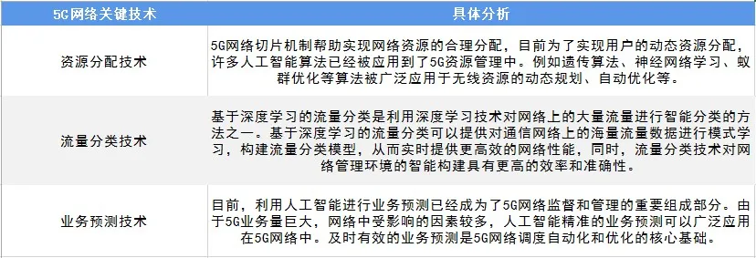

▲资料来源：中国联通&中兴通讯 前瞻产业研究院整理

* **5G+人工智能典型应用场景**

以视频产业为例，“5G+AI”技术结合将驱动视频产业迎来快速发展，创造出更多的细分场景需求。**在AI和5G双重技术红利下，视频生产和传输效率极大提高**，视频影像正走进一个产业周期中的快速上行通道，同时刺激中国文化及传媒行业的进阶发展。结合5G技术，智能影像生产技术能更深度赋能产业，获得多维度、多场景应用升级。

部分企业已经开始使用AI技术辅助视频内容生产，以解决5G时代的大规模的视频内容生产需求及图像质量处理问题。

**3）大数据**

中国大数据产业发展受宏观政策环境、技术进步与升级、数字应用普及渗透等众多利好因素的影响，市场需求和相关技术进步成为大数据产业持续高速增长的最主要动力，2019年中国大数据产业规模达5397亿元。

根据大数据产业生态联盟及赛迪发布的《2020中国大数据产业发展白皮书》，预计到2020年，中国大数据产业整体市场规模将达到6670.2亿元，到2022年将突破万亿元。在此基础上进一步预测，到2025年中国大数据产业整体市场规模将达到17568亿元左右。

▼图表：2020-2025年中国大数据产业整体市场规模预测（单位：亿元）

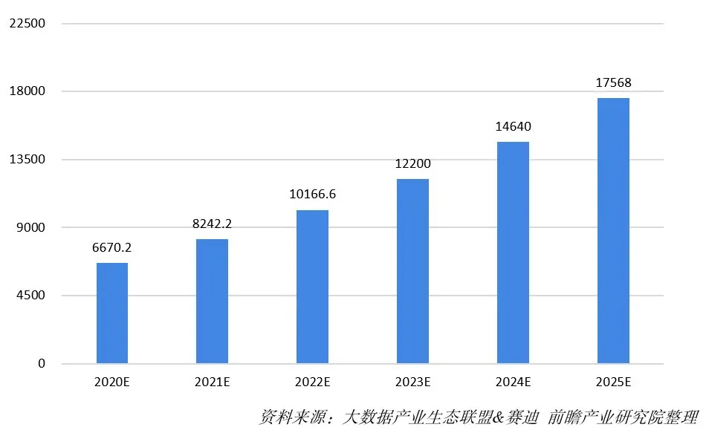

大数据是数字经济的关键生产要素。通过数据资源的有效利用以及开放的数据生态体系使得数字价值充分释放，驱动传统产业的数字化转型升级和新业态的培育发展，大数据在与各领域融合发展的过程中，催生出了许多新型的业务形态。

* **在制造业领域**，可以利用大数据提供对制造业企业生产进行评价和改进的服务，包括产品故障诊断与预测、分析工艺流程、改进生产工艺，优化生产过程能耗、工业供应链分析与优化、生产计划与排程。
* **在金融领域**，可以利用大数据对高频交易、社交情绪以及信贷风险进行分析，从而衍生产出基于大数据分析的金融创新服务。
* **在农业生产领域**，大数据将与农业生产、经营、管理和服务全产业链融合，为传统农业提质增效提供现代化解决方案，催生出了智能无人机植保系统、农情大数据监测系统、智能农机系统等新型业态。

▼图表：大数据衍生出的新业态

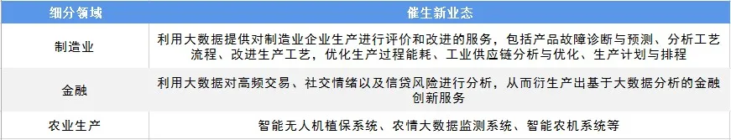

▲资料来源：前瞻产业研究院整理

**4）云计算**

我国云计算产业快速推进，多个城市开展了试点和示范项目，涉及电网、交通、物流、智能家居、节能环保、工业自动控制、医疗卫生、精细农牧业、金融服务业、公共安全等多个方面，试点已经取得初步的成果，将产生巨大的应用市场。

根据中国信息通信研究院数据，2019年我国云计算整体市场规模达到1334.5亿元，增速为38.61%。其中，公有云市场规模达到689.3亿元，私有云市场规模达645.2亿元，**公有云市场规模首次超过私有云。**

根据中国信息通信研究院预测，2020-2023年中国云计算整体市场规模仍将保持快速增长，预计到2023年，中国云计算市场整体市场规模将达到3754.2亿元。在此基础上进一步预测，到2025年中国云计算整体市场规模将达到5863亿元左右。

▼图表：2020-2025年中国云计算产业市场规模预测（单位：亿元）

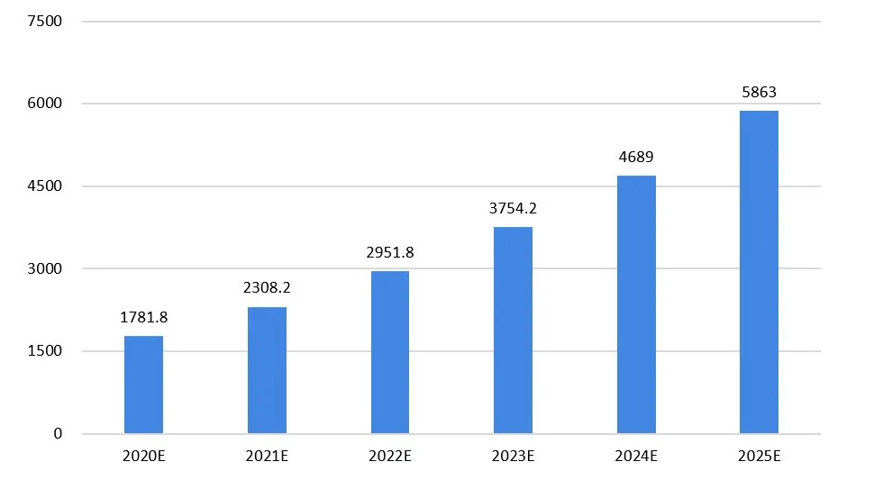

▲资料来源：中国信息通信研究院 前瞻产业研究院整理

云计算正成为推动数字经济发展的重要驱动力，为各行各业提供了丰富的云工具和云服务，大幅降低创新投入成本和企业数字化转型升级的门槛，催生各领域大数据的创新应用，增强数字经济发展数据资源的驱动能力，促进政务信息开放、数字经济治理和公共服务体系的不断优化。

* **在视频领域**，各大云服务商将云边协同模式在视频云产品中落地实践，通过产品化的SDK、遍布全国的边缘计算节点以及强大的云端处理能力，为视频行业客户提供包含“采集-预处理-编码封装-边缘推流-云端处理-边缘分发-播放”的端到端一站式解决方案，垂直行业覆盖游戏文娱、在线教育、新闻媒体、零售电商等各领域。
* **在游戏领域**，“云边协同+游戏”使得近年大热的AR、VR以及云游戏变得更加容易落地实践。一方面，通过云边协同可以根据不同场景需求分别在近用户的边缘侧和云端进行游戏画面渲染计算，减少由于高延迟和低刷新率造成的头晕等不适应感，实现完整的AR、VR体验；另一方面，对于大规模多人在线游戏而言，通过云边协同可以基于位置匹配玩家，实现同一地域玩家就近通过同一个边缘节点进行连接，降低游戏互动时延。
* **在工业领域**，工业现场的边缘计算节点具备一定的计算能力，能够自主判断并解决问题，及时检测异常情况，更好的实现预测性监控，提升工厂运行效率的同时也能预防设备故障问题，将处理后的数据上传到云端进行存储、管理、态势感知。同时，云端也负责对数据传输监控和边缘设备使用进行管理。中心云与边缘云在资源管理、远程控制、安全管理、运维监控等方面协同运作，保证现场接入设备能够快速、准确、方便的进行相关生产操作，同时预防设备及产品故障，同时加强数字化建模与实体映射，真正实现数字化生产。

▼图表：云计算成为推动数字经济发展的重要驱动力

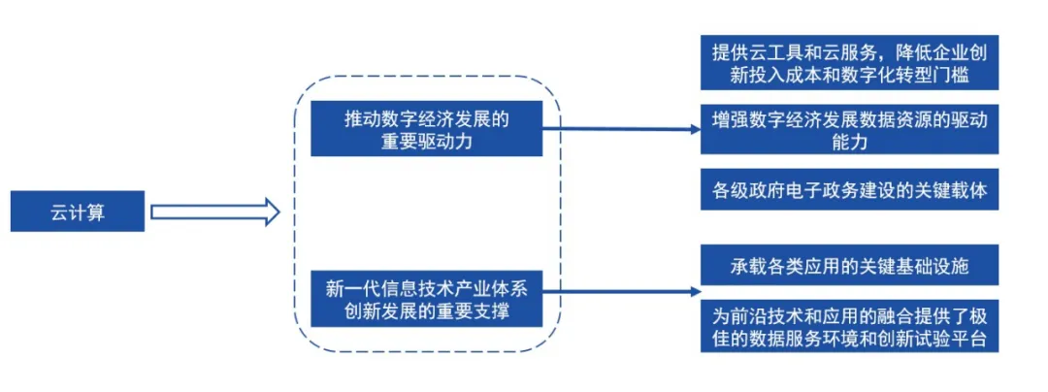

▲资料来源：中国云计算大会 前瞻产业研究院整理